**Bài tập thực hành 03**

Lập trình Cơ sở dữ liệu với PHP

**Mục tiêu cần đạt**:

Sau buổi các bạn cần nắm thao tác PHP với Cơ sở dữ liệu (CSDL):

* Biết cách tạo chuỗi kết nối đến Mysql, và kết nối với 1 CSDL
* Tạo 1 form cơ bản để nhập liệu và lưu vào CSDL
* Hiển thị dữ liệu từ bảng/view trong CSDL lên giao diện web (trang index)
* Thực hiện thêm/sửa/xóa dữ liệu trên giao diện web

Các bạn đọc và thực hiện viết code như hướng dẫn để làm quen, sau đó đọc trả lời các **Yêu cầu** ở dưới bài hướng dẫn để thực hiện yêu cầu bài thực hành.

**Gợi ý Tham khảo:**

* <https://www.w3schools.com/php/>
* và các nguồn khác mà sinh viên tìm được

# Yêu cầu bài thực hành:

1. Bạn hãy chạy tất cả các lệnh hướng dẫn ở trên và chụp lại màn hình kết quả.

## Tạo chuỗi kết nối đến mysql

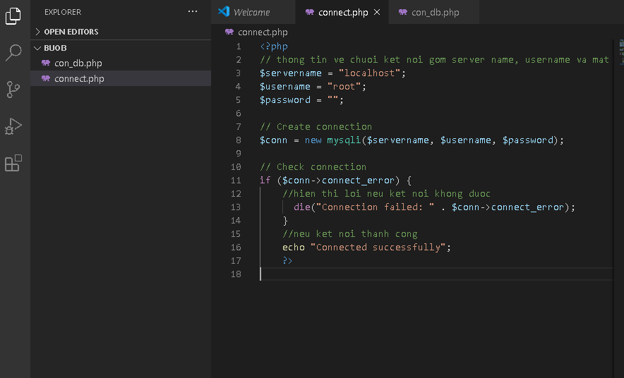

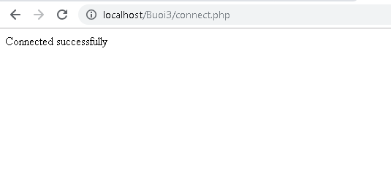

## Tạo chuỗi kết nối đến CSDL

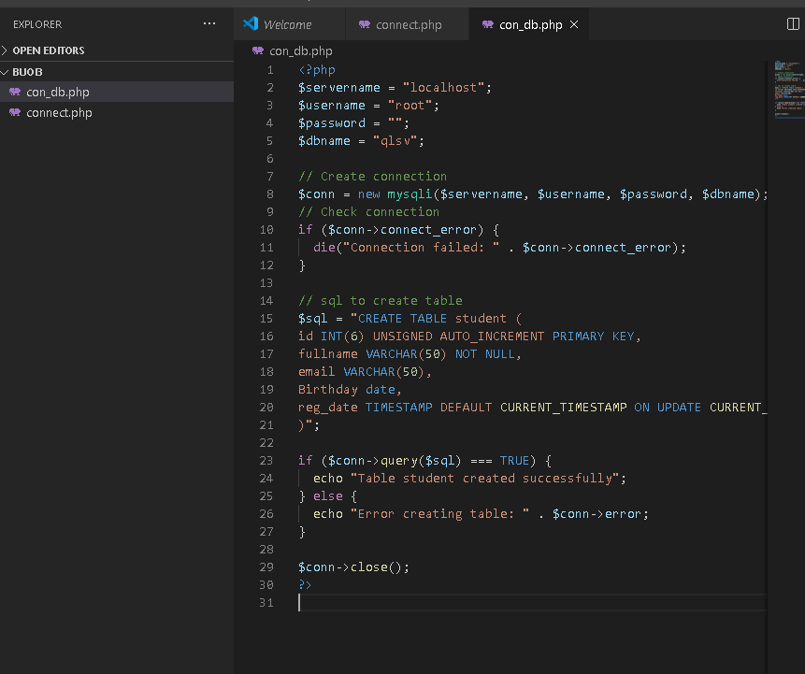

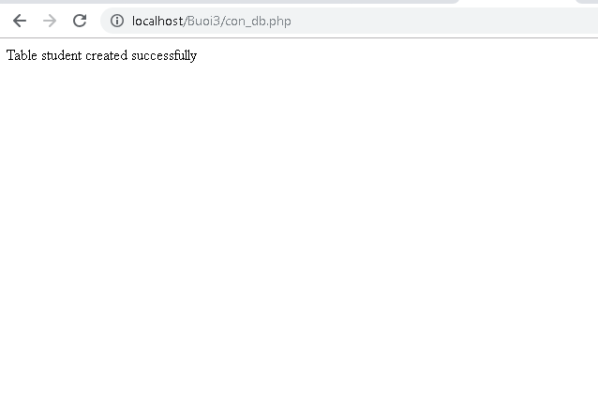

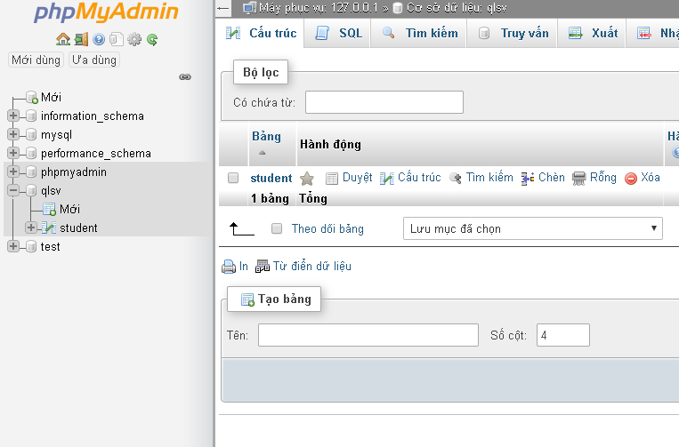

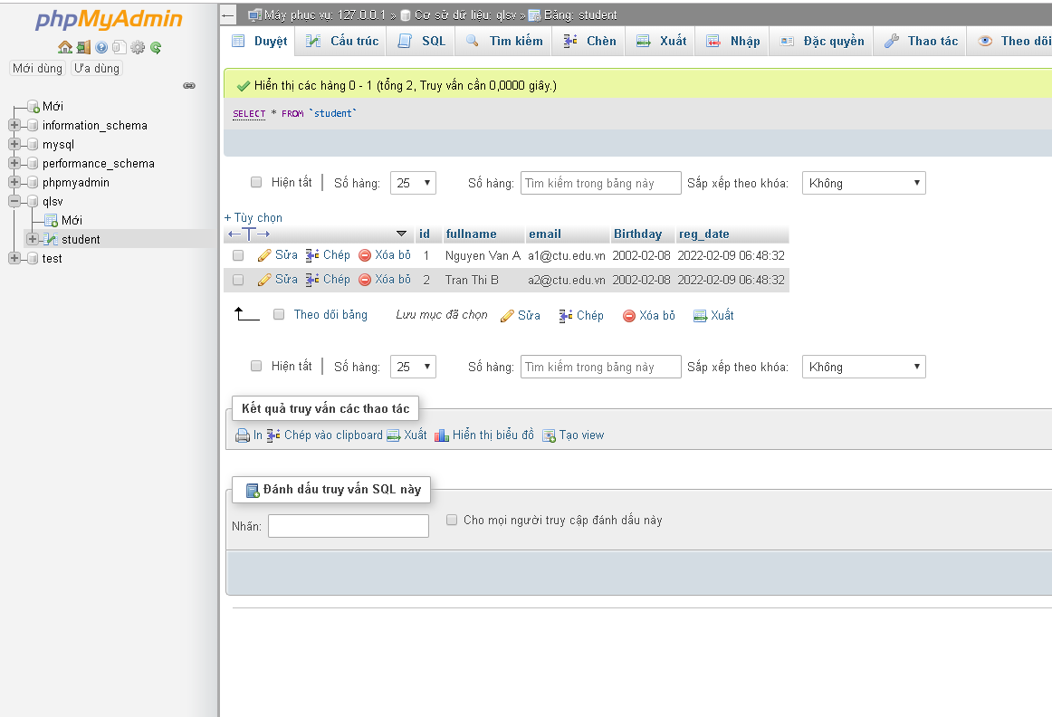

## Index: Tải dữ liệu từ bảng trong csdl đưa lên trình bày trên trang web

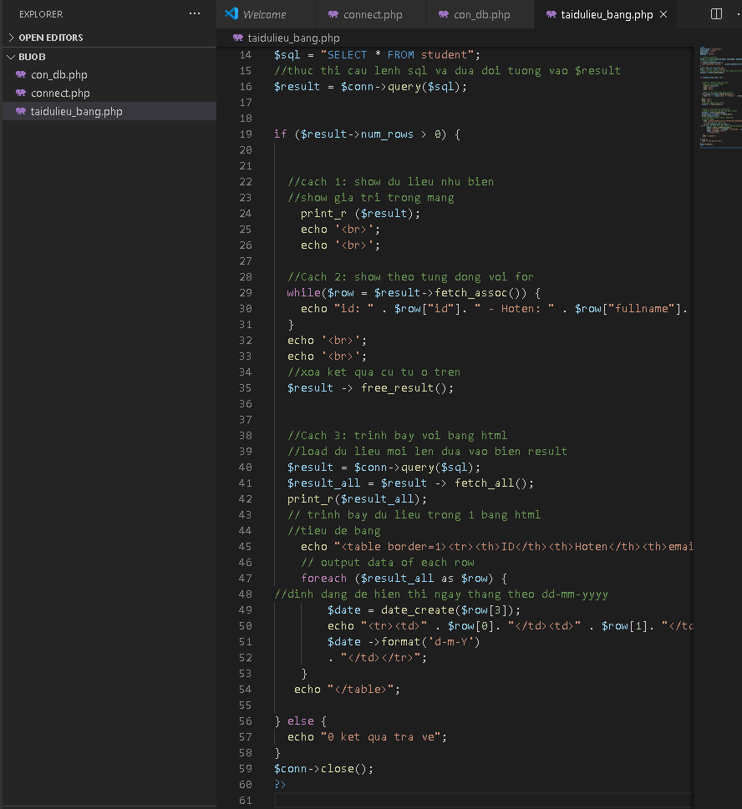

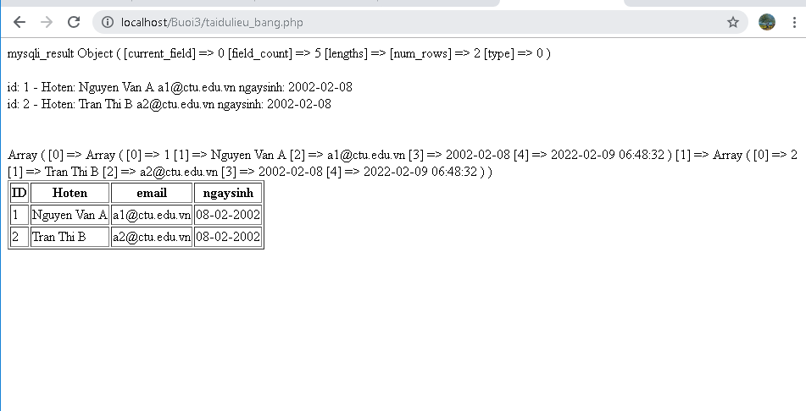

## Add: Form để thêm dữ liệu vào CSDL và chuyển đến trang thể hiện dữ liệu

Tạo form giao diện để nhập: formnhap.php

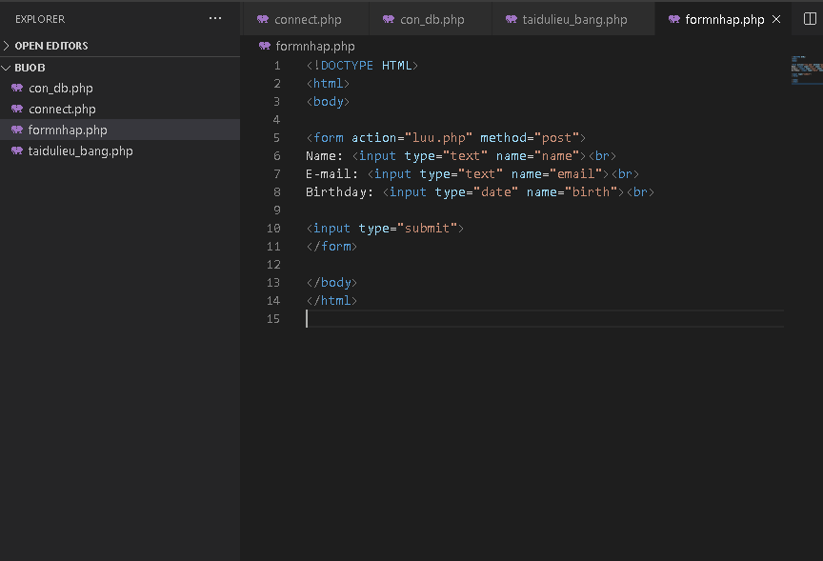

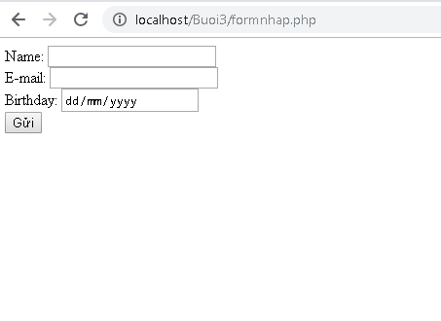

Tạo tập tin php xử lý hành động lưu: luu.php

Các bạn chạy formnhap.php trên trình duyệt và thấy kết quả sau:

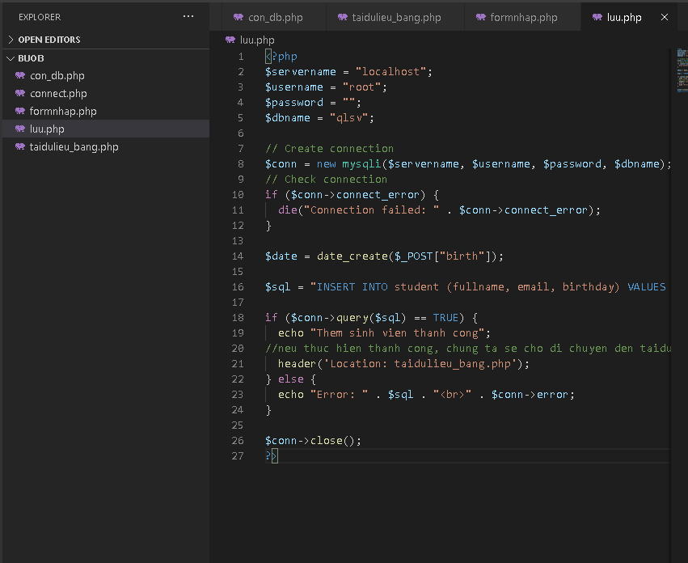

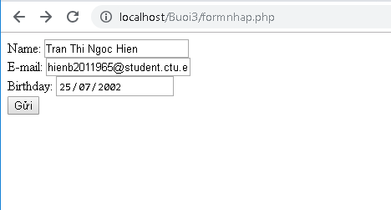

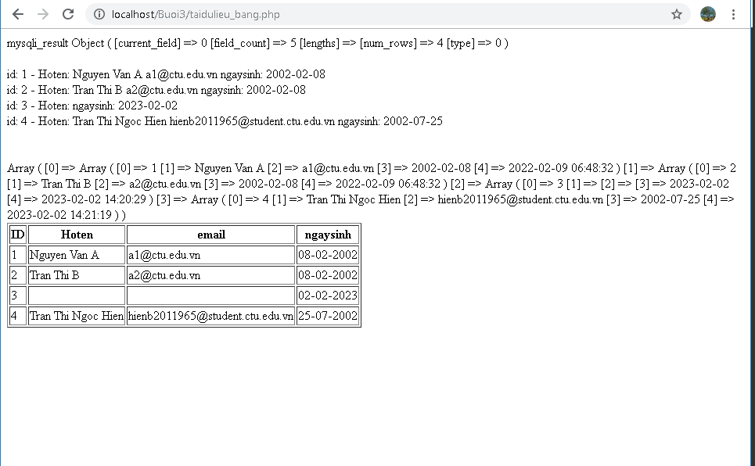

## Edit: Chỉnh sửa dữ liệu từ danh sách

Kết nối CSDL truy cập vào bảng student đưa dữ liệu bảng vào mảng $st

Tạo tập tin taidulieu_bang1.php (như taidulieu_bang.php nhưng gọn hơn và có thêm nút Xóa/sửa kế bên).

Code để thực hiện giao diện trên trong taidulieu_bang1.php

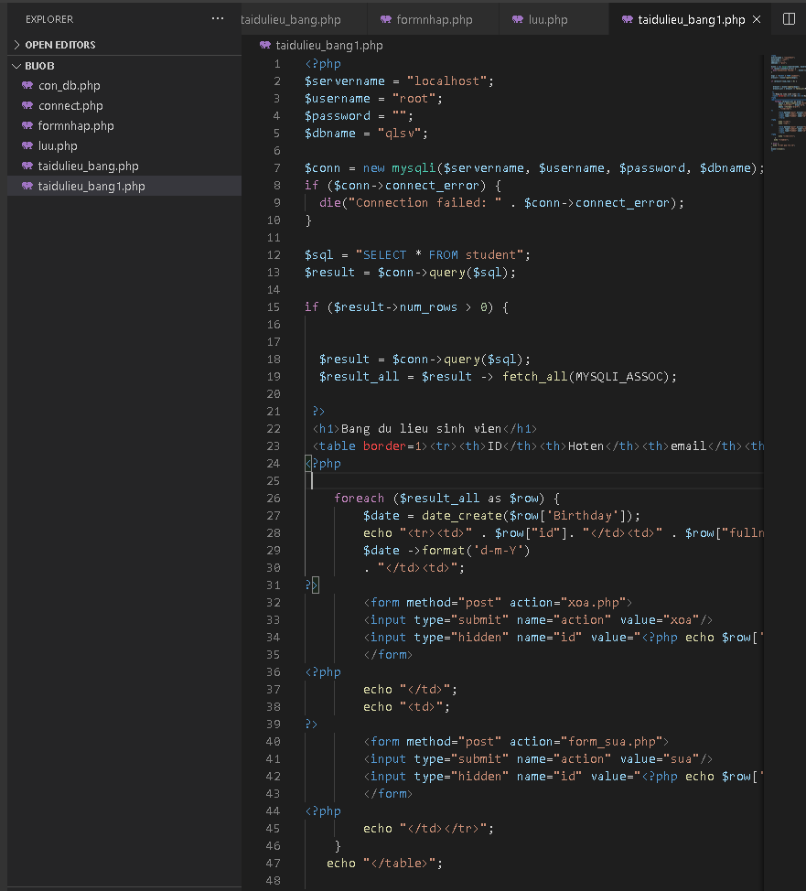

Khi chúng ta chọn sửa dữ liệu, tập tin sau (form_sua.php) sẽ thực thi

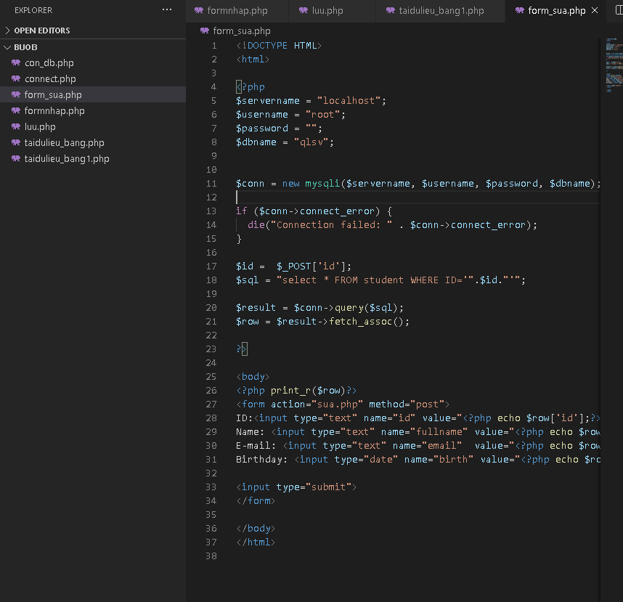

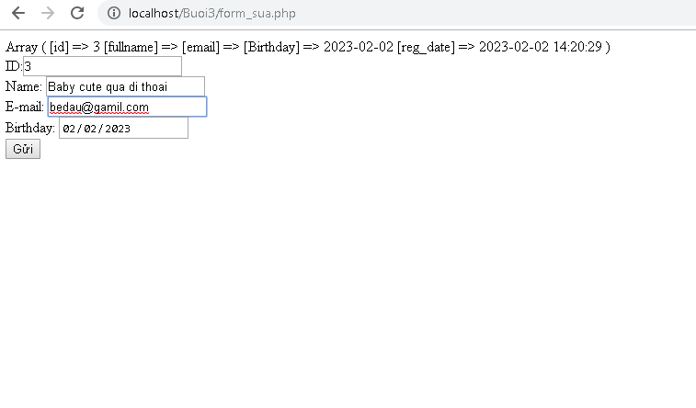

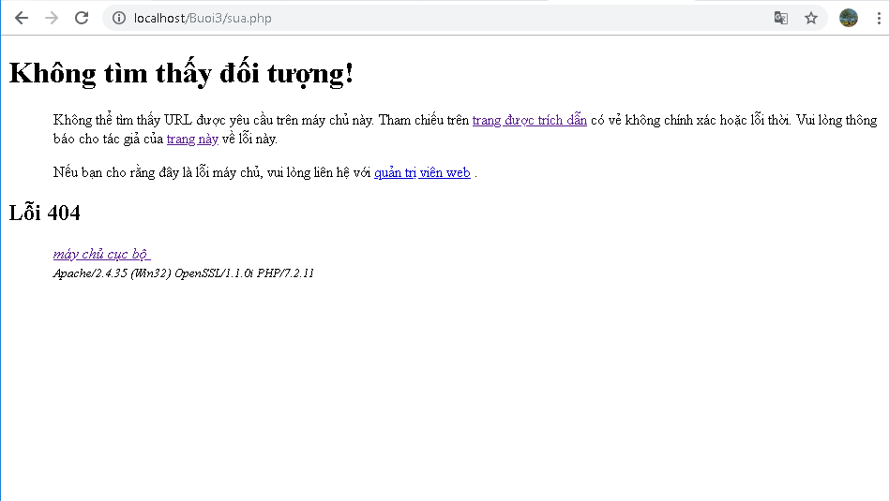

Khi bấm nút submit sẽ gọi qua tập tin sua.php sau:

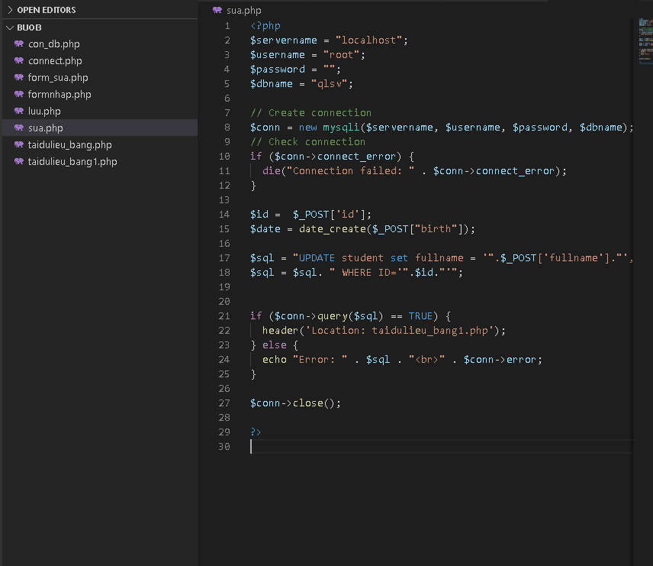

Sau khi thực hiện sửa xong, sẽ tải trở lại file taidulieu_bang1.php

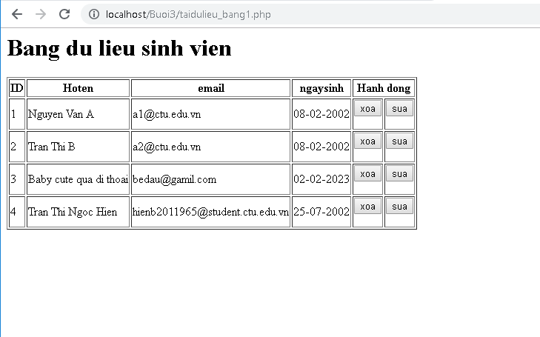

## Delete: Xóa dòng dữ liệu trong bảng

Giữ nguyên tập tin như taidulieu_bang1.php, chúng ta tạo tập tin xoa.php để xử lý khi người dùng bấm vào nút xóa tương ứng với dòng dữ liệu trong bảng

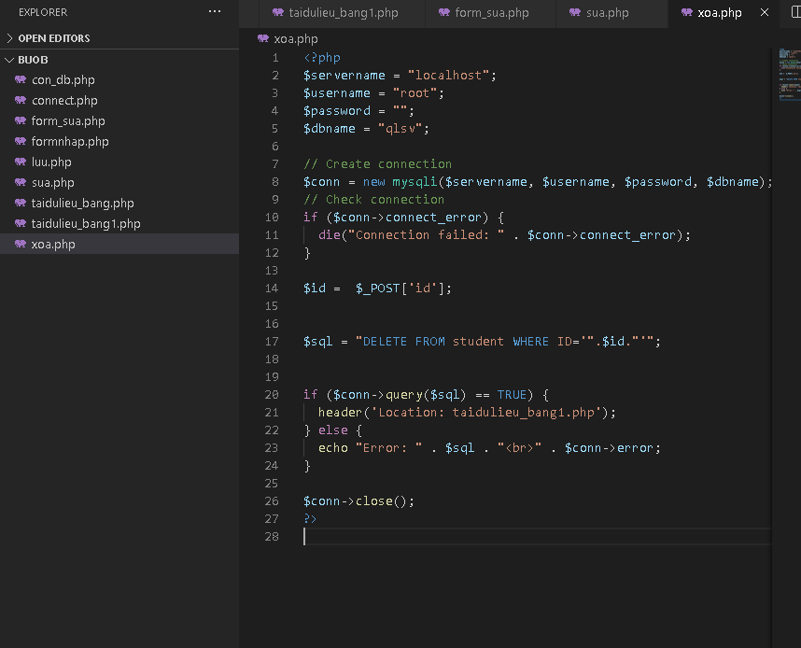

Truoc khi xoa:

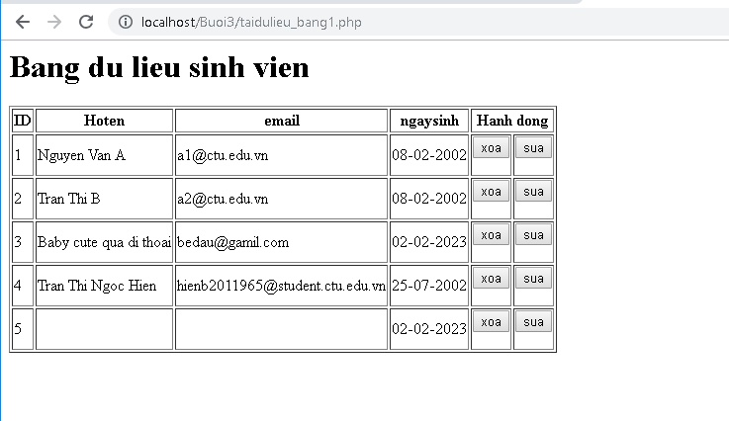

Sau khi xoa:

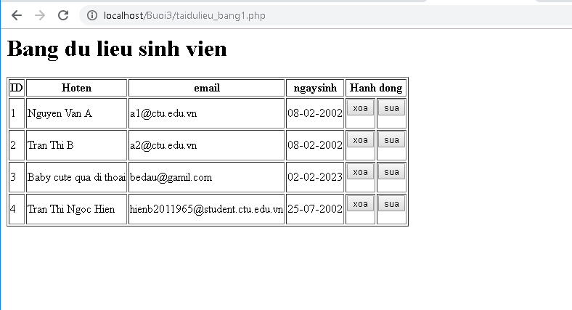

1. Từ code kết nối với MySQL, bạn hãy tìm và trình bày code kết nối với các hệ quản trị CSDL khác như Oracle, SQL server, SQLite.

* **code kết nối với các hệ quản trị CSDL như Oracle:**

<?php

//Create connection to Oracle

$conn = oci_connect(“phphol”, “welcome”,”//localhost/orcl”);

If (!$conn) {

$m = oci_error();

Echo $m[message’], “\n”;

Exit;

}

Else {

Print “Connected to Oracle”;

}

//Close the Oracle connection

oci_close($conn)

?>

* **code kết nối với các hệ quản trị CSDL như SQL server:**

| <?php |  |
| --- | --- |
|  | /* Địa chỉ SQL Server */ |
|  | $serverName = "127.0.0.1,1433"; |
|  | /* Tài khoản kết nối */ |
|  | $uid = 'SA'; |
|  | $pwd = 'Password123'; |
|  |  |
|  | /* Cấu hình kết nối */ |
|  | $connectionInfo = [ "UID"=>$uid, "PWD"=>$pwd, "Database"=>"xtlab" ]; |
|  |  |
|  | /* Thực hiện kết nối */ |
|  | $conn = sqlsrv_connect( $serverName, $connectionInfo); |
|  | if( $conn === false ) |
|  | { |
|  | echo "Không kết nối được"; |
|  | die( print_r( sqlsrv_errors(), true)); |
|  | } |
|  |  |
|  |  |
|  |  |
|  | /* Thực hiện truy vấn dữ liệu, lấy 5 dòng đầu tiên của bảng Sanpham */ |
|  | $tsql = "SELECT TOP(5) TenSanpham, Gia FROM Sanpham"; |
|  | /* Chạy câu truy vấn */ |
|  | $stmt = sqlsrv_query( $conn, $tsql); |
|  | if( $stmt === false ) |
|  | { |
|  | echo "Lỗi truy vấn.</br>"; |
|  | die( print_r( sqlsrv_errors(), true)); |
|  | } |
|  | /* Đọc các dòng thông tin. */ |
|  | $rows = []; |
|  | while( $row = sqlsrv_fetch_array($stmt, SQLSRV_FETCH_ASSOC) ) |
|  | { |
|  | $rows[] = $row; |
|  | } |
|  | print_r($rows); |
|  |  |
|  | sqlsrv_free_stmt( $stmt); // Giải phóng tài nguyên câu truy vấn |
|  | sqlsrv_close( $conn); // Giải phóng, ngắt kết nối SQL Server |
|  | ?> |

* **code kết nối với các hệ quản trị CSDL như SQLite:**

<?php

// Đường dẫn lưu trữ file dữ liệu

$dbpath = '../sql-learning/sqlite/db.sqlite';

//Kết nối (PHP có extension sqlite)

$db = new SQLite3($dbpath);

//Truy vấn

$results = $db->query('SELECT * FROM Danhmuc');

//Đọc kết quả truy vấn

while ($row = $results->fetchArray())

{

var_dump($row);

}

$db->close();

?>

Cre: https://xuanthulab.net/gioi-thieu-sqlite-va-thuc-hanh-lenh-sql.html

1. Cho biết class **mysqli** để hỗ trợ thực hiện những điều gì. Hãy liệt kê và mô tả các phương thức trong class mysqli (tham khảo ở [1] hoặc các tài liệu khác mà bạn tìm được).

* class **mysqli** để hỗ trợ cho phép bạn truy cập các máy chủ cơ sở dữ liệu MySQL
* phương thức trong class mysqli:

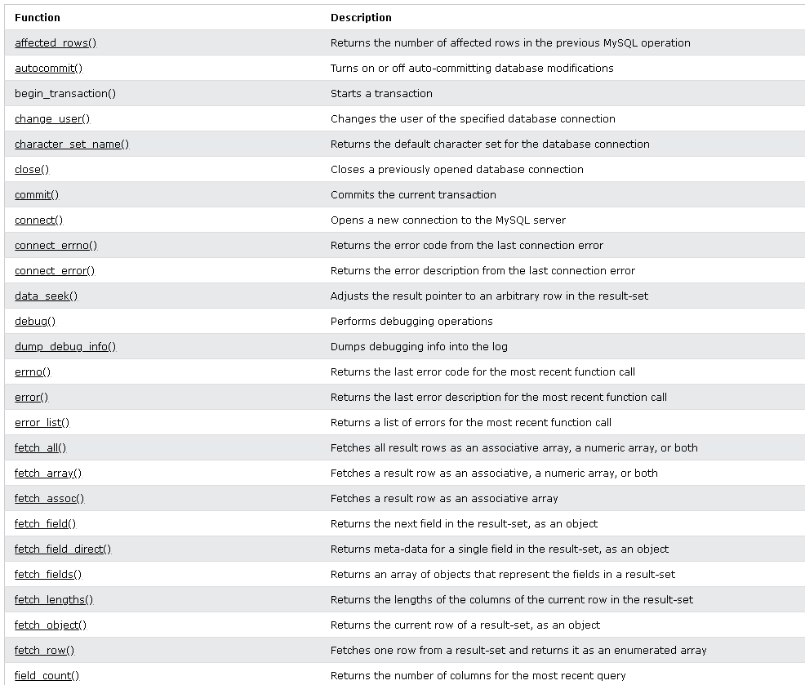

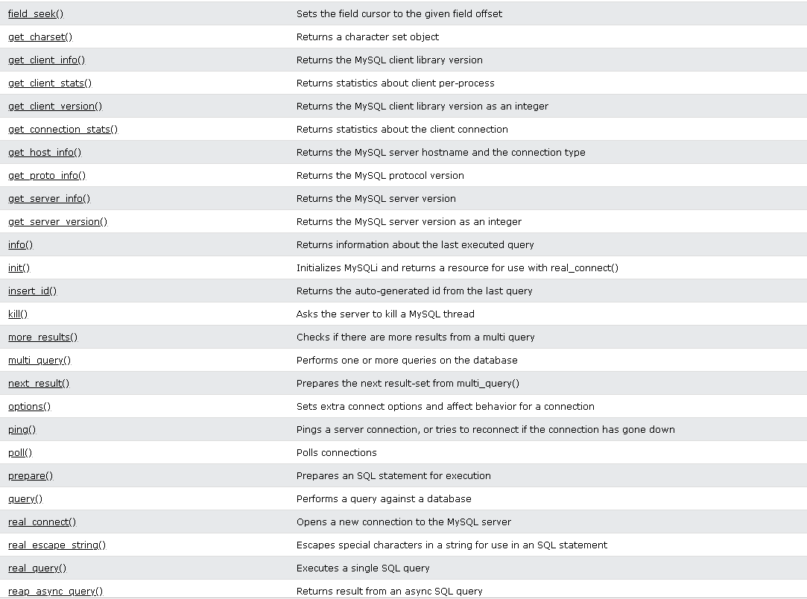

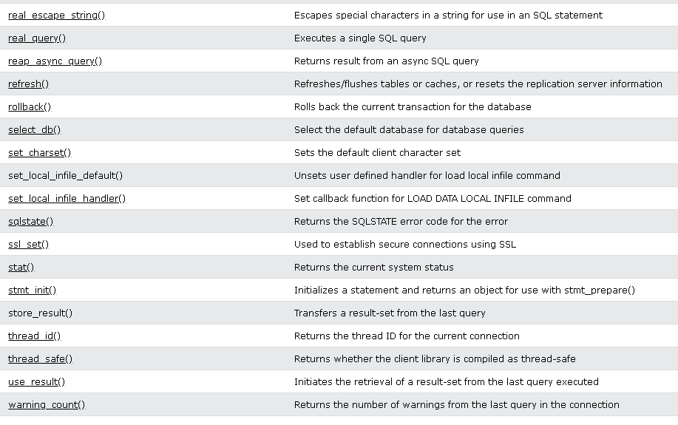

Cre: https://www.w3schools.com/php/php_ref_mysqli.asp

1. Trong tập tin connect.php, Bạn hãy cho biết ý nghĩa của phương thức **die()** và cách dùng.

* nghĩa là dừng script php và khi có lỗi không thể khắc phục
* cách dùng: void die ([ string $status ] )

Cre: https://xuanthulab.net/ham-exit-die-trong-php.html

1. Trong tập tin taidulieu_bang.php có dùng phương thức **fetch_assoc** và **fetch_all** để lấy dữ liệu từ đối tượng $result. Ngoài 2 phương thức này, các bạn hãy liệt kê các phương thức khác trong **mysqli** có chức năng tương tự, và hãy chạy thử các phương thức này như các cách hiển thị dữ liệu cách 4, cách 5, cách 6… trong tập tin taidulieu_bang.php.

* Cach 4: fetch_row ():

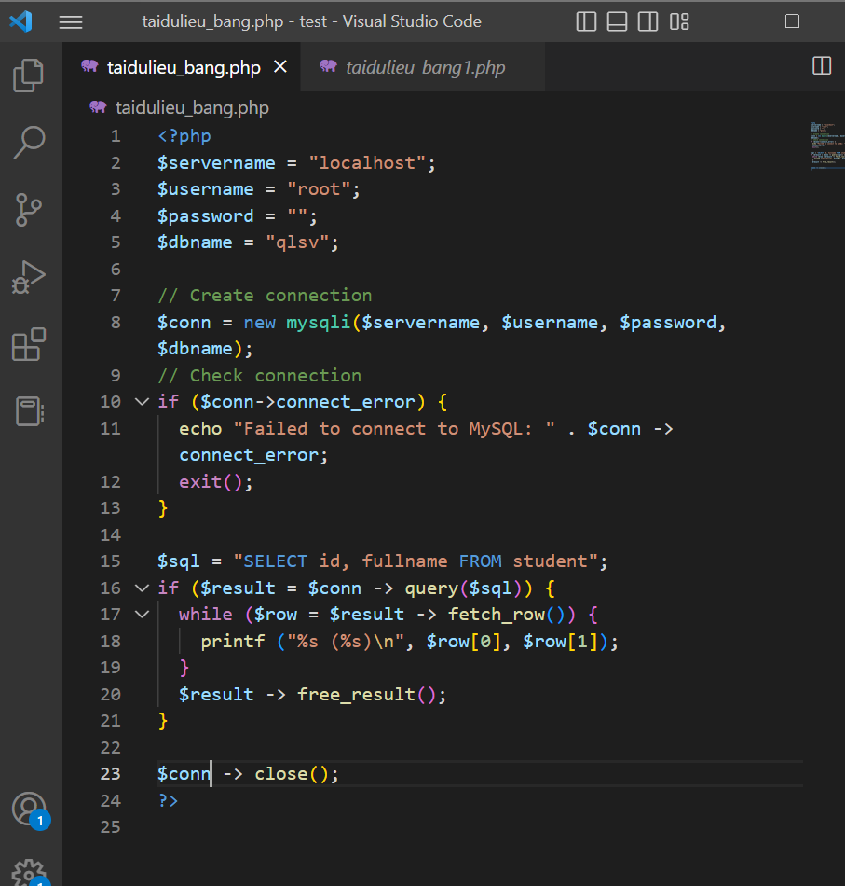

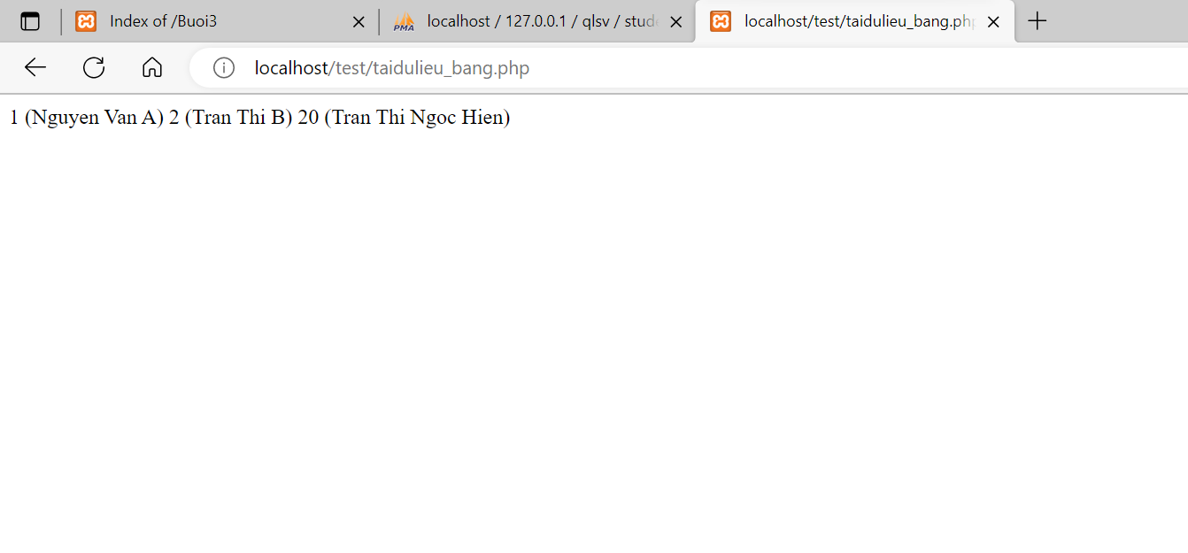

* Cach 5: fetch_array():

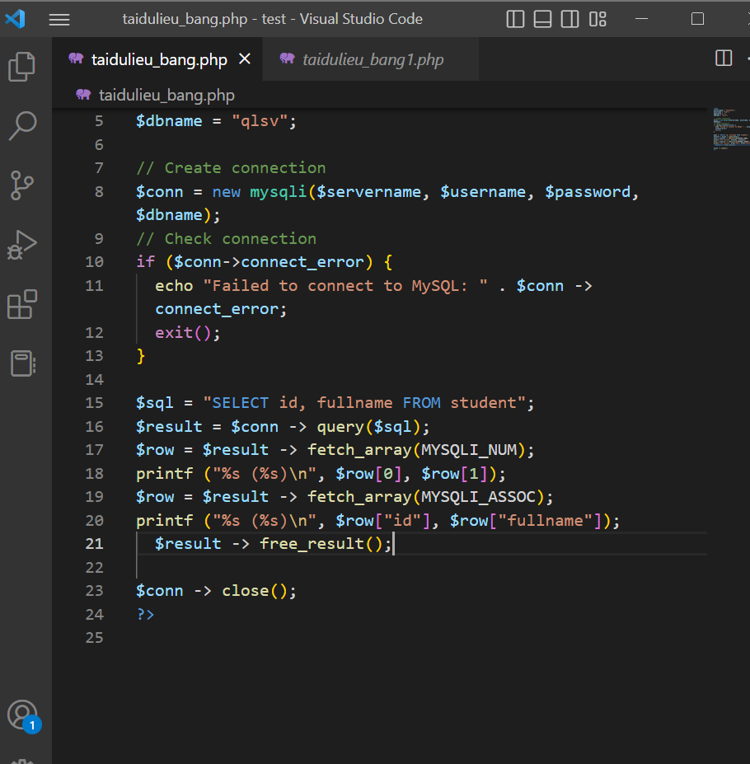

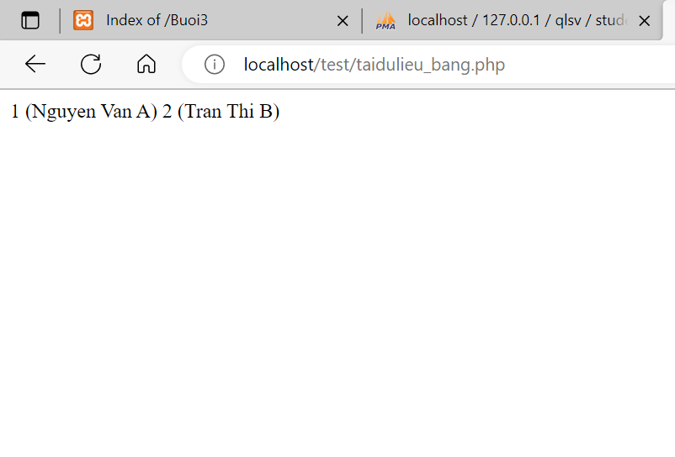

1. Phương thức header trong hàm luu.php để di chuyển đến trang khác sau khi chúng ta thực hiện xong các hành động nào đó (như di chuyển đến trang chủ khi xong hành động sửa/xóa,...).Hãy mô tả chi tiết cách sử dụng, và công dụng của header (Tham khảo [2]).

* cách sử dụng:

header ( string $string [, bool $replace = true [, int $http_response_code ]] )

* công dụng:
* Hàm header () gửi một tiêu đề HTTP thô để ngăn trang lưu vào bộ nhớ đệm.
* Hàm header() trong luu.php đóng vai trò như file trung gian dùng để đưa dữ liệu từ from nhập trả về cho taidulieu_bang.php nên khi nhập dữ liệu từ from nhập thì ko thấy file luu.php hiện lên

Cre: https://freetuts.net/tim-hieu-ham-header-trong-php-653.html

1. Vào CSDL **qlsv**, bạn hãy viết lệnh tạo thêm 1 bảng sau để có thêm thông tin về chuyên ngành (kiểu dữ liệu các bạn tự cho sao cho phù hợp):

major(id, name_major)

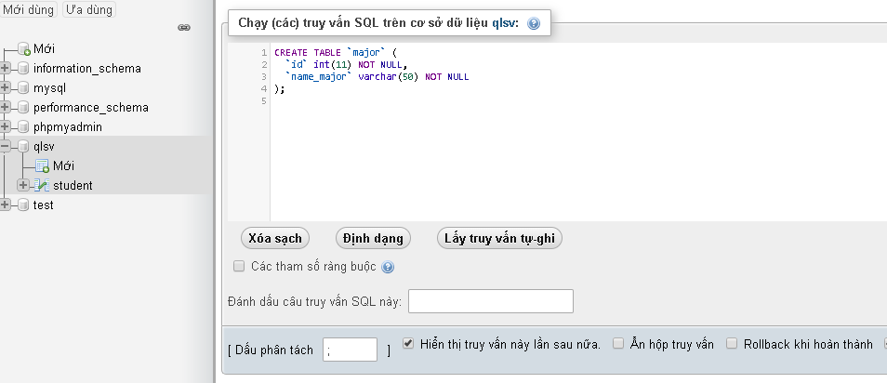

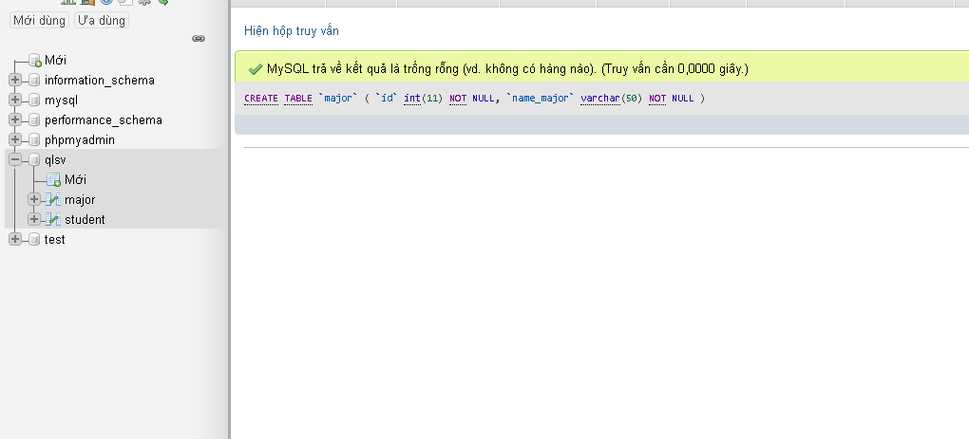

Và thêm cột khóa ngoại *major_id* vào bảng student

student(id, fullname, email, birthday, *major_id*)

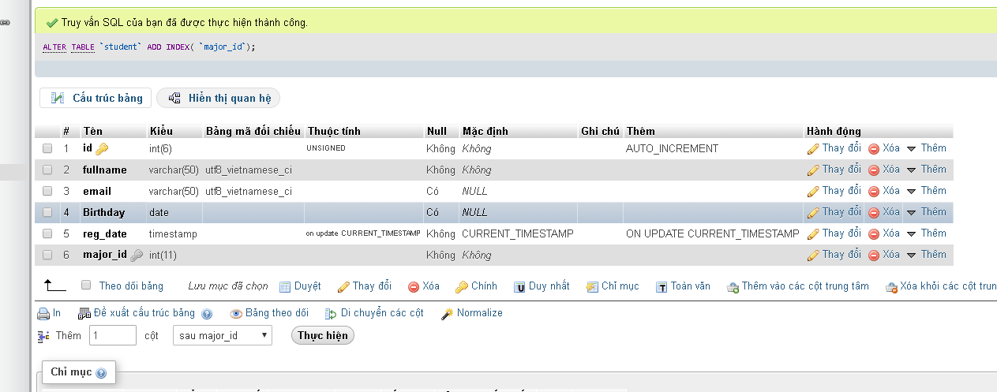

1. Tạo các tập tin major_index.php, major_add.php, major_edit (và major_edit_save.php để thực hiện hành động sửa trên csdl), major.xoa để có các trang hiển thị danh sách, thêm, sửa, xóa đối với bảng major. Gợi ý: Tham khảo taidulieu_bang1.php, form_sua.php, sua.php, xoa.php

* Major_index.php:

<?php

$servername = "localhost";

$username = "root";

$password = "";

$dbname = "qlsv";

// Create connection

$conn = new mysqli($servername, $username, $password, $dbname);

// Check connection

if ($conn->connect_error) {

die("Connection failed: " . $conn->connect_error);

}

//tao chuoi luu cau lenh sql

$sql = "SELECT * FROM major";

//thuc thi cau lenh sql va dua doi tuong vao $result

$result = $conn->query($sql);

if ($result->num_rows > 0) {

//cach 1: show du lieu nhu bien

//show gia tri trong mang

print_r ($result);

echo '<br>';

echo '<br>';

//Cach 2: show theo tung dong voi for

while($row = $result->fetch_assoc()) {

echo "id: " . $row["id"]. " - Name_major: " . $row["name_major"]. "<br>";

}

echo '<br>';

echo '<br>';

//xoa ket qua cu tu o tren

$result -> free_result();

//Cach 3: trinh bay voi bang html

//load du lieu moi len dua vao bien result

$result = $conn->query($sql);

$result_all = $result -> fetch_all();

print_r($result_all);

// trinh bay du lieu trong 1 bang html

//tieu de bang

echo "<table border=1><tr><th>ID</th><th>Name_major</th></tr>";

// output data of each row

foreach ($result_all as $row) {

echo "<tr><td>" . $row[0]. "</td><td>" . $row[1]. "</td><td>" . "</td></tr>";

}

echo "</table>";

} else {

echo "0 ket qua tra ve";

}

$conn->close();

?>

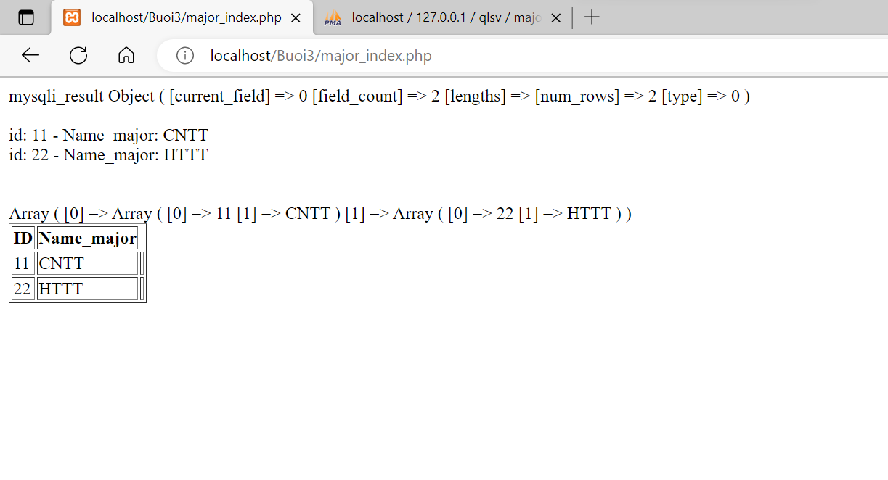

* Major_add.php:

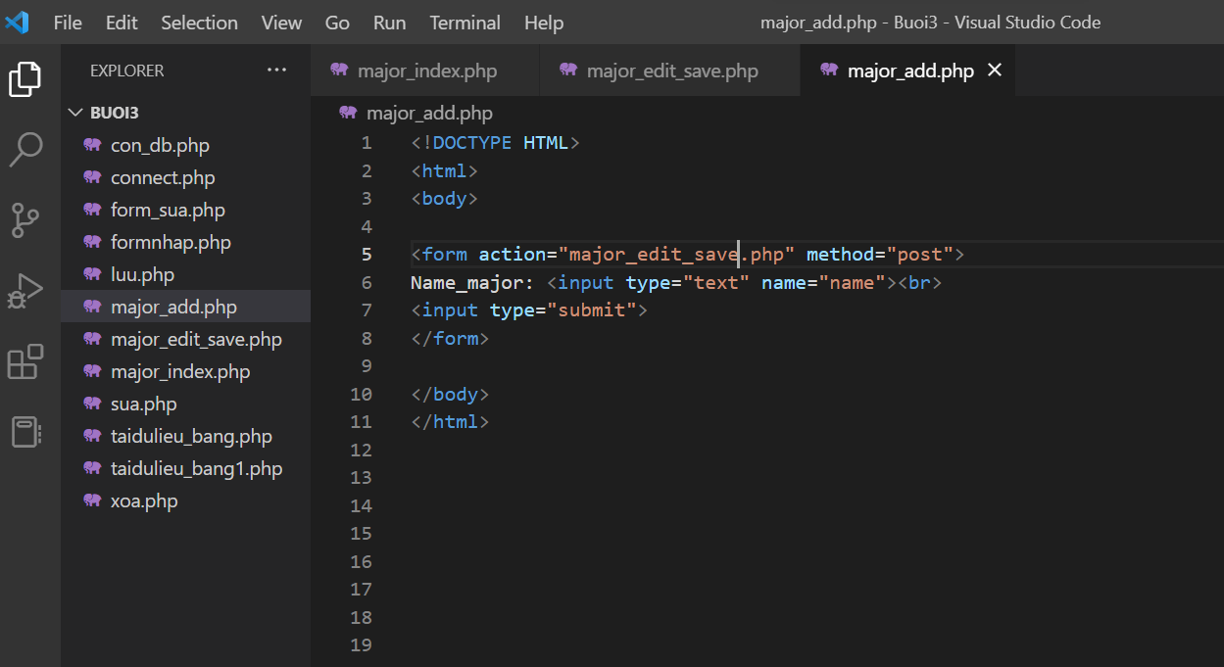

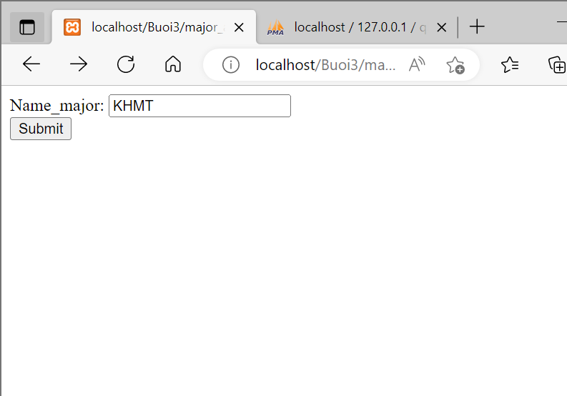

* Major_edit.php:

<?php

$servername = "localhost";

$username = "root";

$password = "";

$dbname = "qlsv";

// Create connection

$conn = new mysqli($servername, $username, $password, $dbname);

// Check connection

if ($conn->connect_error) {

die("Connection failed: " . $conn->connect_error);

}

$sql = "SELECT * FROM major";

$result = $conn->query($sql);

if ($result->num_rows > 0) {

// trinh bay voi bang html

//load du lieu moi len dua vao bien result

$result = $conn->query($sql);

$result_all = $result -> fetch_all(MYSQLI_ASSOC);

//print_r($result_all);

// trinh bay du lieu trong 1 bang html

//tieu de bang

?>

<h1>Bang du lieu sinh vien</h1>

<table border=1><tr><th>ID</th><th>Name_major</th><th colspan="2">Hanh dong</th></tr>

<?php

// output data of each row

foreach ($result_all as $row) {

echo "<tr><td>" . $row["id"]. "</td><td>" . $row["name_major"]

. "</td><td>";

?>

<form method="post" action="major.xoa.php">

<input type="submit" name="action" value="xoa"/>

<input type="hidden" name="id" value="<?php echo $row['id']; ?>"/>

</form>

<?php

echo "</td>";

echo "<td>";

?>

<form method="post" action="major_sua.php">

<input type="submit" name="action" value="sua"/>

<input type="hidden" name="id" value="<?php echo $row['id']; ?>"/>

</form>

<?php

echo "</td></tr>";

}

echo "</table>";

} else {

echo "0 ket qua tra ve";

}

$conn->close();

?>

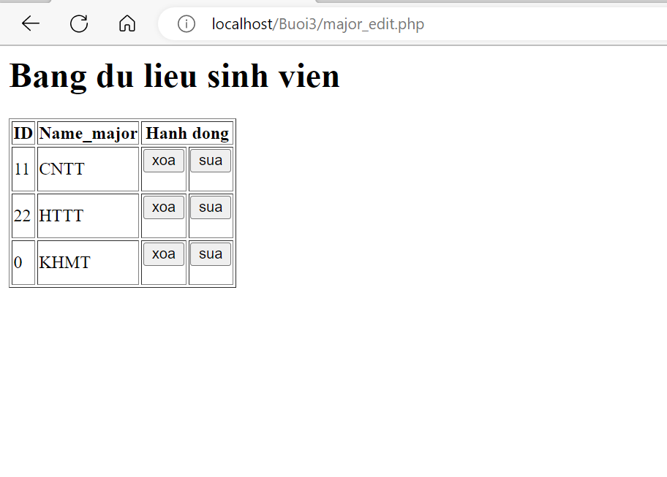

* Major_edit_save.php

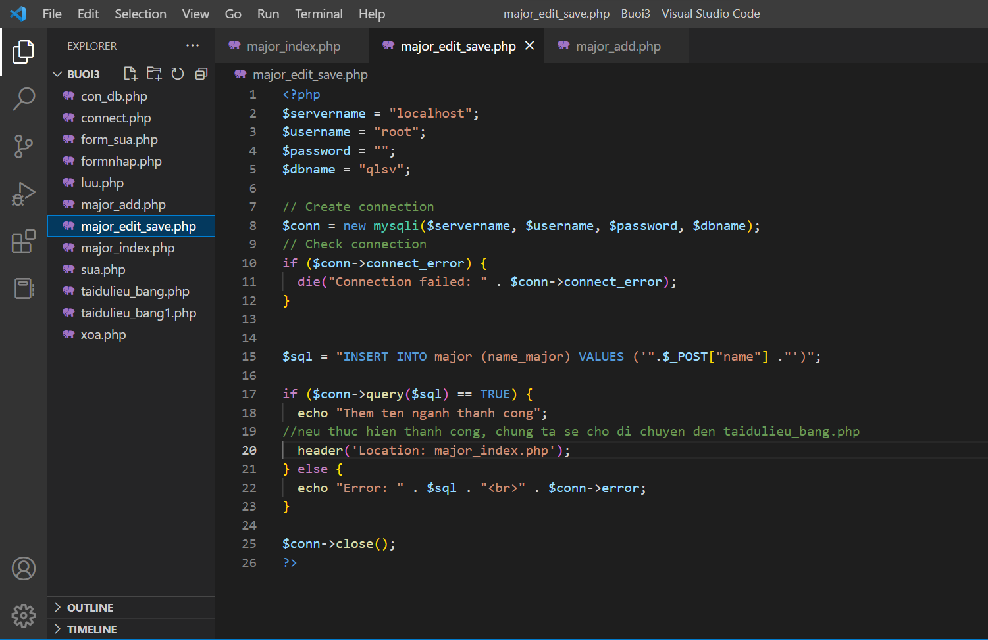:

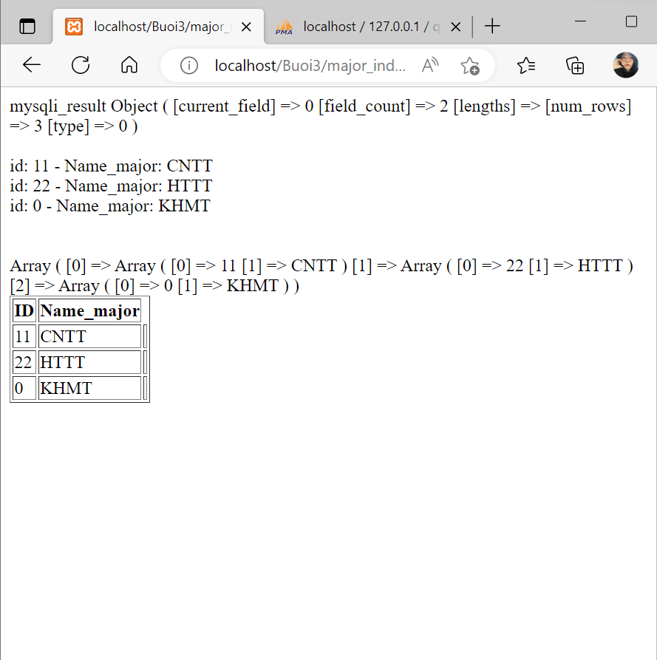

* Major.xoa.php:

<?php

$servername = "localhost";

$username = "root";

$password = "";

$dbname = "qlsv";

// Create connection

$conn = new mysqli($servername, $username, $password, $dbname);

// Check connection

if ($conn->connect_error) {

die("Connection failed: " . $conn->connect_error);

}

$id = $_POST['id'];

$sql = "DELETE FROM major WHERE ID='".$id."'";

if ($conn->query($sql) == TRUE) {

header('Location: major_edit.php');

} else {

echo "Error: " . $sql . "<br>" . $conn->error;

}

$conn->close();

?>

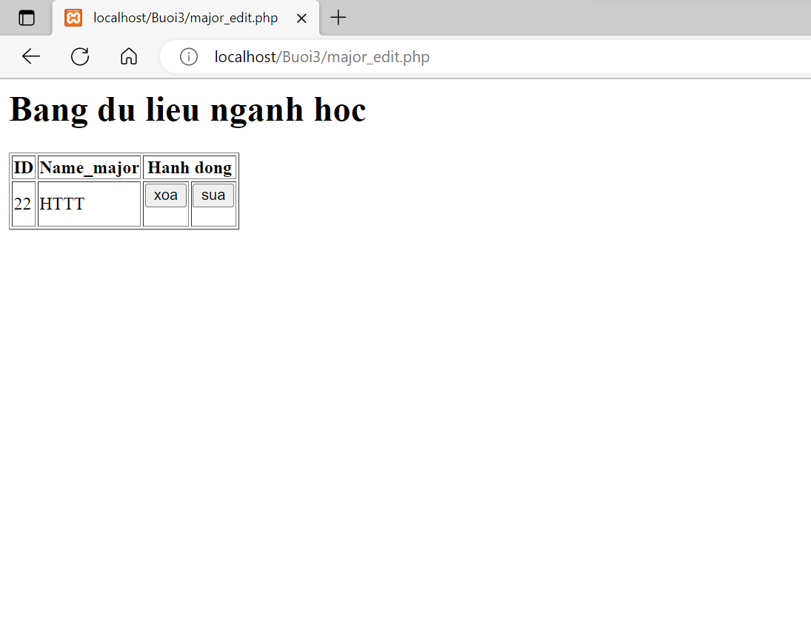

1. Cập nhật lại taidulieu_bang1.php thêm hiển thị mã chuyên ngành và tên chuyên ngành tương ứng của sinh viên. Gợi ý: các bạn sửa câu lệnh sql kết nối thêm bảng chuyên ngành.

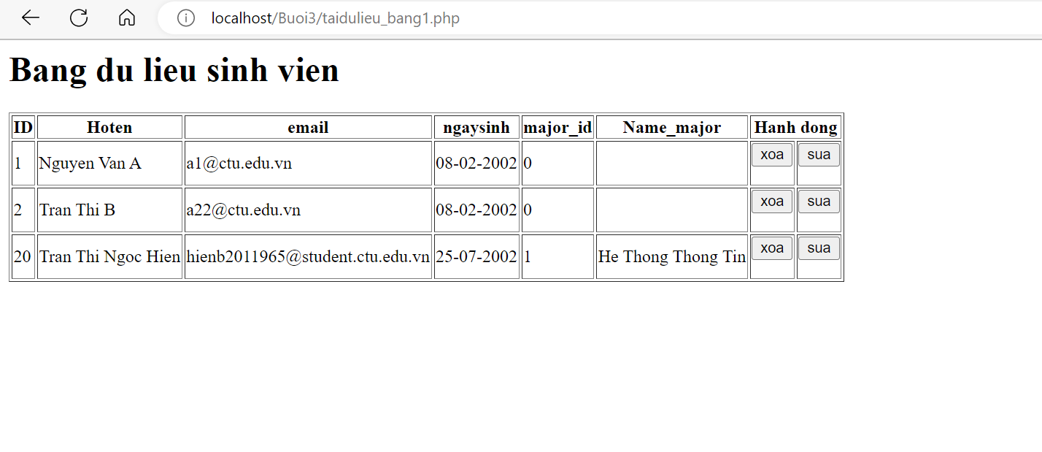

1. Cập nhật tương ứng ở tập tin formnhap.php, form_sua.php sau khi thêm phần nhập khóa ngoại dạng combobox lấy dữ liệu từ bảng major. Gợi ý: Select dữ liệu từ bảng major và đưa dạng list với tag option https://www.w3schools.com/tags/tag_option.asp

# Chú ý:

* Các bạn nộp file word: Đặt tên file: <mssv><hoten><bai3>.docx nộp lên classroom, kèm với các file code đã tạo (**ngoại trừ file word trả lời câu hỏi, các file còn lại các bạn nén vào file zip**).
* Mỗi câu các bạn trả lời bằng hình/trả lời dạng text tùy vào yêu cầu của câu hỏi, và ghi rõ số thứ tự câu hỏi mà bạn trả lời.
* Các bài phát hiện copy từ các bài của bạn khác sẽ không được tính điểm.
* *Chú ý: Các câu trả lời có tham khảo trên Internet phải trích dẫn link*

1. https://www.w3schools.com/php/php_ref_mysqli.asp
2. https://www.php.net/manual/en/function.header.php